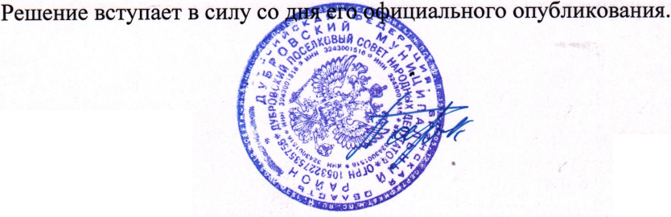
Глава Дубровского городского поселения
П.В. Парлюк
Российская Федерация
БРЯНСКАЯ ОБЛАСТЬ
ДУБРОВСКИЙ РАЙОН
ДУБРОВСКИЙ ПОСЕЛКОВЫЙ СОВЕТ НАРОДНЫХ ДЕПУТАТОВ
РЕШЕНИЕ
от 23.06.2020 г. №36
р.п. Дубровка
О назначении дополнительных
выборов депутата Дубровского
поселкового Совета народных
депутатов четвертого созыва по
Дубровскому одномандатному
избирательному округу №9
В соответствии с пунктом 8 статьи 71 Федерального Закона от 12.06.2002г. № 67-ФЗ «Об основных гарантиях избирательных прав и права на участие в референдуме граждан Российской Федерации», пунктом 5 статьи 52 Закона Брянской области от 26.06.2008 N 54-3 «О выборах депутатов представительных органов муниципальных образований в Брянской области», статьей 10 Устава муниципального образования «Дубровское городское поселение», в связи с досрочным прекращением полномочий депутата по Дубровскому одномандатному избирательному округу №9,

Дубровский поселковый Совет народных депутатов
РЕШИЛ:
1.
2.

3.
Назначить дополнительные выборы депутата Дубровского поселкового
Совета народных депутатов четвертого созыва по Дубровскому одномандатному избирательному округу №9 на 13 сентября 2020 года.
Опубликовать настоящее решение в Дубровской районной газете «Знамя труда» и периодическом печатном средстве массовой информации «Вестник Дубровского района», а также разместить на сайте Дубровского
муниципального района Брянской области в сети интернет.

